Taller fracciones 7º

Ejercicios con fracciones 7º

1 Asociar cada fracción de hora con los minutos correspondientes:
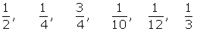
2 Halla los pares de fracciones equivalentes y colócalas en parejas:
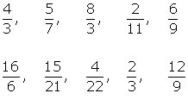
3 Escribe los inversos de:
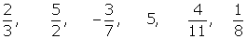
4 Escribe el signo > o < donde corresponda.
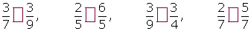
5 Compara las siguientes fracciones:
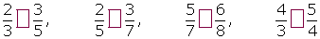
6 Ordenar de menor o mayor:
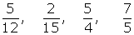
7 Realiza de dos modos distintos:
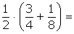
8 Opera, sacando factor común.
1 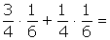
2 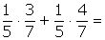
9 Clasifica las siguientes fracciones en propias o impropias:
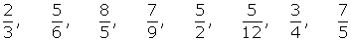
10 Opera:
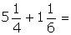
11 Pasar a fracción:
12 Pasar a fracción:
13 Realizar las siguientes operaciones:
1
2
3
14 Resuelve:
1 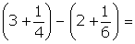
2 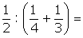
3 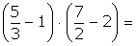
4 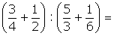
15 Efectúa las divisiones:
1 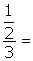
2 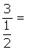
3 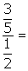
16 Opera:
1 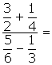
2 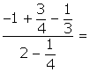
17 Efectúa
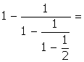
18 Realiza las siguientes operaciones con potencias:
1 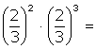
2 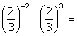 3 